ПОРТФОЛИО ДЛЯ УЧЕНИКА НАЧАЛЬНОЙ ШКОЛЫ
«Портфолио для ребенка» – звучит непривычно. Но в последнее время его все чаще требуют в школах.
Портфолио для учеников начальной школы используется учителем как альтернативный способ оценки личных достижений ребенка. Для ученика это форма представления индивидуальной направленности своих знаний, умений, интересов, программирование успеха личностного роста, развитие творческого мышления, возможность выразится, высказаться и заявить о себе.
Никаких конкретных, общих требований для выполнения портфолио в школах нет, а само по себе его оформление – это уже творческая работа. Довольно часто вместо портфолио можно услышать термин «портфель достижений».
Мне представляется, что портфолио являет собой некий соревновательный элемент, заставляет задуматься каждого ученика, что есть ему показать классу и окружающим. Услышав о портфолио, дети в нашем классе сразу начали перебирать в уме, чем бы им можно было бы гордится. У кого-то накопилось достаточно грамот за участие в конкурсах, у кого-то не было ничего, и надо было разобраться, почему вызывает затруднение вопрос о собственных достижениях? Почему нет интереса, может слишком низкая самооценка? Это уже на заметку родителям и учителю.
В нашем классе решено было, что портфолио – это не только папка с грамотами и дипломами, а это возможность рассказать о себе интересно и грамотно. Раскрыть свой творческий потенциал.
Цель проекта – фиксировать успех, причем в любой области. Повышать самооценку, и создавать позитивный настрой на будущее. К тому же, составление портфолио позволяет ребенку взглянуть на себя со стороны.
Общее оформление.
Портфолио представляет собой папку со скоросшивателем. Все документы вкладываются в отдельные глянцевые файлы, формата А4.
Для оформления работ используется обычная бумага формата А4, краски, ручки, карандаши, цветная бумага, переводные картинки, наклейки и т.д.
Текст может быть написан от руки или отпечатан на компьютере, если ребенок в состоянии с этим справится.
Разделы портфолио
Титульный лист
Мой мир (содержание)
Мое имя
Моя семья
Мои друзья
Мне интересно
Мои достижения
Мои впечатления
Мое творчество

Титульный лист
Включает в себя личные данные ребенка. Фамилия Имя Отчество, год рождения, город проживания, возраст. Титульный лист можно украсить на свой вкус и поместить на него фотографию.

Мой мир
Раздел заменяет содержание. В портфолио, которое я предлагаю вашему вниманию начало каждого раздела оформляется на отдельном листе в виде презентации: название раздела и картинки, отражающей образ темы.
Вместо названия «мой мир», можно использовать «моя планета». Думаю название символично, потому что портфолио отражает именно маленькую жизнь во всех ее проявлениях, а вовсе не книжное содержание.

Мое имя

Здесь предлагается рассказать, что означает имя, которым нарекли дитя родители. Рассказать, какой характер имеют люди с данным именем, и согласится или не согласится с этой характеристикой. Привести примеры людей прославивших это имя. И составить небольшой рассказ о них.

Моя семья

Надо рассказать о маме, папе и всех тех родственниках с которыми живешь. Кто они, где работают, чем занимаются, как проводят время. Какие существуют семейные традиции, какое место ты занимаешь в семье и чем помогаешь. И вообще все, что есть сказать о себе и своей семье. Возможны даже пожелания на будущее, собственные мечты, касающиеся семьи. Прилагаются фотографии или рисунки.

Мои друзья

Кто они, где подружились, за что ты ценишь своих друзей, какой у них характер. Раскрыть вопрос: «А какой есть друг – ты?» Фотографии друзей и совместных игр.
Если друзей нет – и такое бывает. Ребенку предлагается придумать рассказ, какого друга он хотел бы иметь.

Мне интересно

У каждого человека есть какие-то интересы, а у детей их обычно множество, вот и описывайте с удовольствием, размещайте картинки, вырезки из журналов, фотографии, описания.

Мои достижения

Вот и добрались до самого главного. Чем тебе годится дружок? Ну у кого есть грамоты и дипломы – понятно! А если нет? Тогда надо подумать… можно гордится тем, что ты любящий сын и помогаешь маме, гордится тем, что научился читать, писать без помарок. Может ты сделал скворечник для птиц или у тебя пятерки по поведению, ты сам записался в библиотеку и прочитал много книг, умеешь отжиматься 10 раз или пришивать пуговицы… В общем ребенку предлагается найти что-то в себе что позволит ему понять – все в его руках, ему есть к чему стремится. Подумать, что же надо сделать, чтобы иметь успех в делах.

Мои впечатления

В этом разделе предлагается рассказать о том, что тебя удивило, и запомнилось больше всего в жизни. Впечатления о поездках, экскурсиях, прочитанных книжках, просмотренных фильмах и мультиках. Прилагаются фотографии, рисунки, вырезки.

Мое творчество

Здесь собираются рисунки или фото любых рукотворных работ: лепки, рисунков, вязания, шитья, аппликаций и т.д.
Помимо данных разделов, можно включить и такие:

Моя школа

Отдельные странички по предметам (что нравится, не нравится, мнение о предмете его нужности)

Мои учителя (отношение к ним, любимые педагоги и тренера, чем вызвано уважение)

Моя общественная работа

Здесь отражаются все полезные дела, направленные не на учебу, а на поддержания класса, школы, семьи, дома. Рассказы о субботниках, школьных спектаклях, организации похода и т.д.

Образцы листов разделителей по каждому разделу:

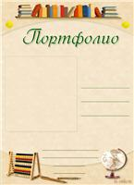 | 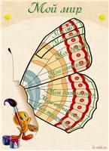 | 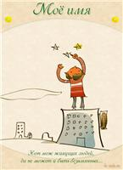
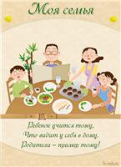 | 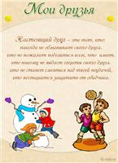 | 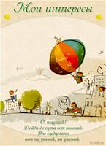
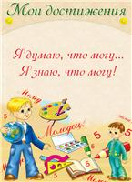 | 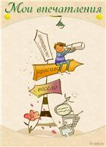 | 